课程名称：函数的定义和调用方法 教师：林卫中

姓名：洪佳珺 专业班级：17应用统计2班 学号：117060400213

- 实验名称：函数的和调用方法
- 实验目的：掌握函数的和调用方法
- 实验内容及步骤：
ex5.1
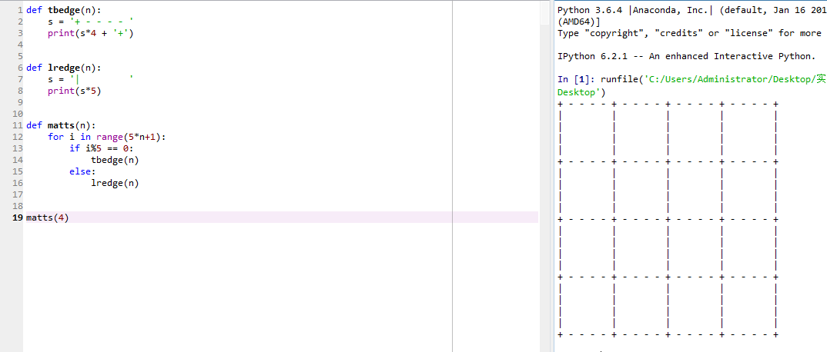
ex5.2
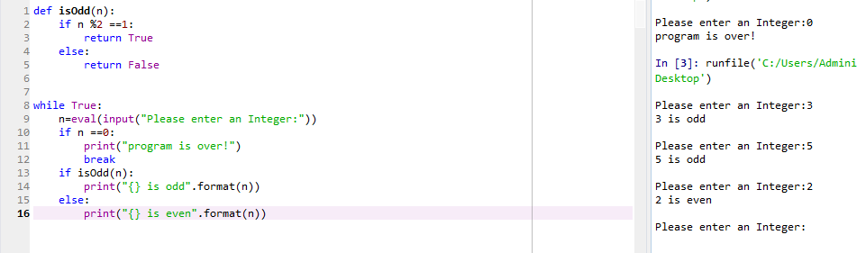
ex5.3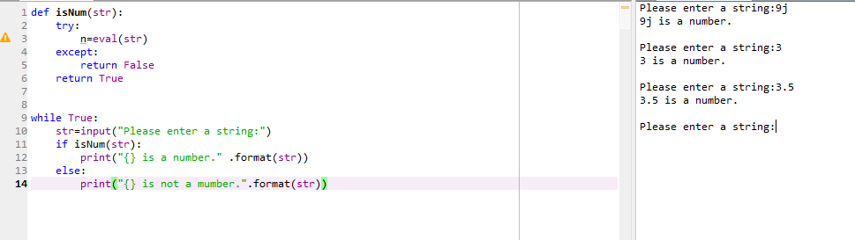
要点：第10行不用eval函数是因为，不用将字符串变为整数
ex5.4
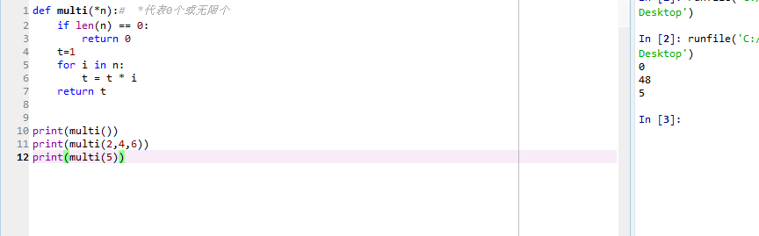

- 实验心得：
- 实参借值给形参
方法一：按形参顺序指定实参
方法二：按形参名指定实参
- 函数要素
一：函数名称（小写字母）
二：函数形参列表
三：函数体
四：返回值（可选）Return
3、局部变量会屏蔽全局变量

